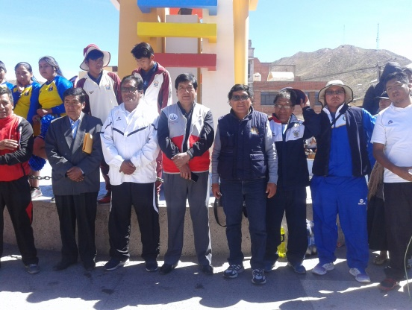
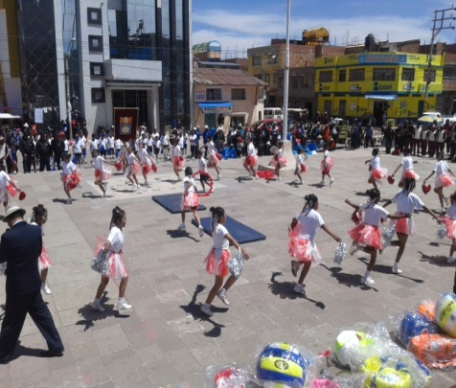
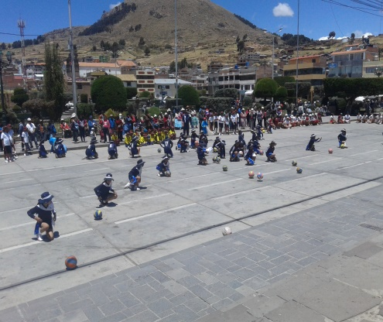

DIRECCION REGIONAL DE EDUCACION PUNO
UNIDAD DE GESTION EDUCATIVA LOCAL CHCUITO - JULI

POR UNA VIDA ACTIVA Y SALUDABLE

BASES DEL CONCURSO PROVINCIAL DE DRILES DE GIMNASIA RÍTMICA

2019
BASES DEL CONCURSO PROVINCIAL DE DRILL DE GIMNASIA RÍTMICA 2019
- DESCRIPCIÓN:
La presente base tiene por finalidad normar y orientar el “CONCURSO PROVINCIAL DE DRILL DE GIMNASIA RÍTMICA 2019” y a su vez permitir la valoración y definición de la gimnasia rítmica expresando a través de los driles gimnásticos acompañados con diferentes ritmos musicales promocionando y valorando el patrimonio cultural regional, y nacional este evento permitirá desarrollar habilidades de coordinación, destrezas simples y complejas a través de la expresión corporal.

- OBJETIVOS:

OBJETIVO GENERAL:
- Revalorar la práctica de los driles de gimnasia rítmica como un medio para el desarrollo de capacidades físicas.
- Desarrollar habilidades y destrezas motoras de los estudiantes a través de la expresión corporal, mediante ritmos musicales permitiendo la práctica de valores.
- Dominio de materiales gimnásticos y deportivos en la ejecución de driles con creatividad y apoyo de música.
OBJETIVOS ESPECÍFICOS:
- Mejorar la creatividad de los estudiantes en la ejecución del drill.
- Demostrar dominio de escenario individual y grupal.
- Dominar la sincronización audio motora en la ejecución de los drills.
- Fomentar la práctica de valores como la puntualidad, respeto y responsabilidad.

- BASES LEGALES:
- Ley General de Educación N° 28044
- Ley de la Promoción del Deporte N° 28036
- Plan anual de trabajo 2019 Área de Cultura y Deporte.
- Directiva Regional N° 001-2019-GR-DREP

- DE LOS ORGANIZADORES:
- Dirección de UGEL Chucuito – Juli.
- Jefatura del área de Gestión Pedagógica.
- Especialista de Educación Física.
- Docentes de Educación Física.

- DE LOS PARTICIPANTES:
5.1.- Podrán participar Instituciones Educativas clasificados en la etapa a nivel Distrital de la UGEL del nivel Primario y Secundario.
5.2.- La presentación de cada Institución Educativa deberá de ser de 15 estudiantes como mínimo y 30 estudiantes como máximo del nivel primario y secundario.
5.3.- Los participantes utilizarán como indumentaria su uniforme único de Educación Física u otro de acuerdo a la presentación del dril gimnástico el cual no otorga puntaje.
5.4.- En el momento de la presentación deberán exhibir un distintivo que considere el nombre de la institución educativa.

VI.- INSCRIPCIONES:

6.1.- Se realizará en la secretaria o con el especialista de educación física del Área de Gestión Pedagógica de la UGEL Chucuito - Juli, mediante oficio indicando el responsable o delegado de la I.E. que participa. PLAZO DEL 18-11-2019 HASTA EL DÍA 22 DE NOVIEMBRE HORAS 4.00 PM.
6.2.- Se realizará una reunión con los delegados de las II.EE participantes para realizar el sorteo del orden de presentación el día 22 de Noviembre a horas 4:00 p.m. en la UGEL Chucuito – Juli, en donde se determinara la sede de ejecución del Concurso de Drill de Gimnasia Rítmica.

VII.- FECHA DEL EVENTO:

7.1.- Martes 03 de diciembre del 2019
7.2.- Hora: de inicio 9.30 a.m.
7.3.- Lugar: Por determinar en reunión.

VIII.- DE LA CALIFICACIÓN:

8.1.- El jurado calificador estará integrado por personas idóneas, conocedores de la gimnasia rítmica y profesores de Educación Física.

8.2.- CRITERIOS DE EVALUACIÓN

N° | CRITERIOS | PUNTOS | ACTIVIDADES
01 | Presentación | 10 | Uniforme de Educación Física u otro.
02 | Coordinación, movimiento y ritmo. | 25 | Individual y colectivo
03 | Uso de materiales | 25 | Grado de dificultad
04 | Coreografía | 20 | Desplazamientos
05 | Creatividad | 20 | Innovación
 | TOTAL | 100 PUNTOS

IX.- PREMIACIÓN:
9.1.- La premiación estará a cargo del comité organizador
9.2.- Se premiará a los dos mejores que hayan alcanzado el mayor puntaje
9.3.- Se otorgará Resolución Directoral de Felicitación a los directores, profesores de Educación Física y delegados de las II.EE de los distritos participantes.

X.- DE LA PRESENTACIÓN:

10.1.- Cada Institución Educativa participante estará presente media hora antes debidamente uniformada.
10.2.- La música a utilizarse deberá estar listo y probada con anticipación, deben traer CD y/o USB
10.3.- El tiempo de presentación será de 10 minutos como máximo.

XI.- DISPOSICIONES COMPLEMENTARIAS:

11.1.- Cada I.E. participante deberá de entregar un breve historial

11.2.- La música a utilizarse en la ejecución del drill deberá considerar:
Música regional, nacional e internacional (opcional)
11.3.- No se tomará en cuenta en la calificación el pintado del rostro en los participantes
11.4.- No está permitido dirigir el drill dentro y fuera del campo deportivo.
11.5.- Está prohibido el uso del material pirotécnico durante su ejecución
11.6.- La decisión de los jurados será inapelable.
11.7.- Los aspectos no contemplados en la presente base será absueltos por la comisión organizadora.

Juli, Noviembre del 2019

LA COMISIÓN ORGANIZADORA

